TEMEL KATI DÜZENLEME KOMUTLARI

1-FİLLET KOMUTU
Katı model üzerindeki kenar ve köşeleri içe veya dışa doğru yuvarlatmak için kullanılan bir komuttur.
Büyük yuvarlatmalar, küçük yuvarlatmalardan önce yapılmalı, ayrıca mümkün olduğunca aynı yuvarlatma yarıçapı kullanılmalıdır.

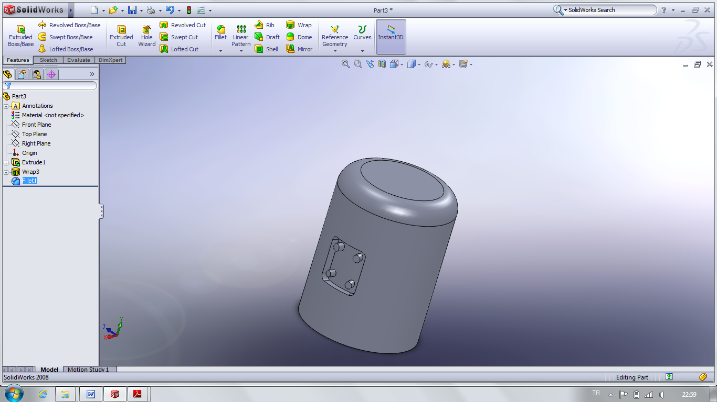

2-CHAMFER KOMUTU

Katı model üzerindeki kenar ve köşelere pah kırmak için kullanılan bir komuttur.

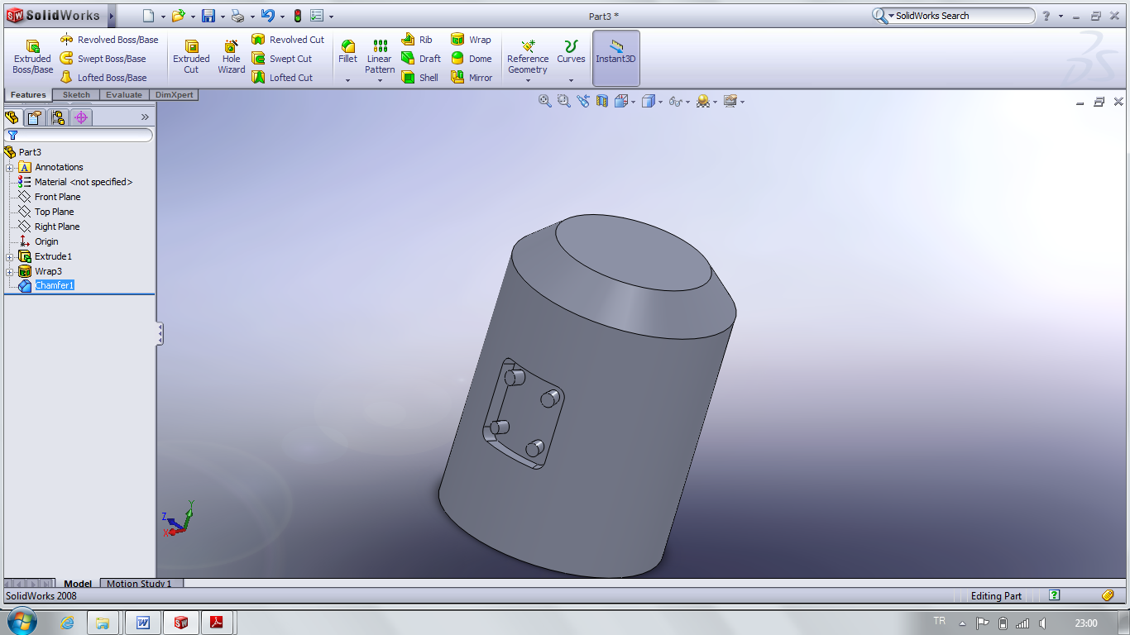

3-RIB KOMUTU

Makine parçalarının, birbirine dik ya da herhangi bir açıdaki iki yüzey arasında, dayanıklılığı artırmak için destek görevi yapan feder adı verilen elemanların oluşturulmasında kullanılan bir komuttur.

Thickness (kalınlığı) seçenekleri; First Side sağa, Second Side sola ya da Both Sides her iki yöne kalınlık vermek içindir.
Rib Thickness: Destek kalınlık değeri
Extrude Direction (Kalınlaştırma Yönü): Desteğin sketch düzlemine paralel mi (Paralel to Sketch) yoksa dik mi (Normal to Sketch) olacağını belirler.

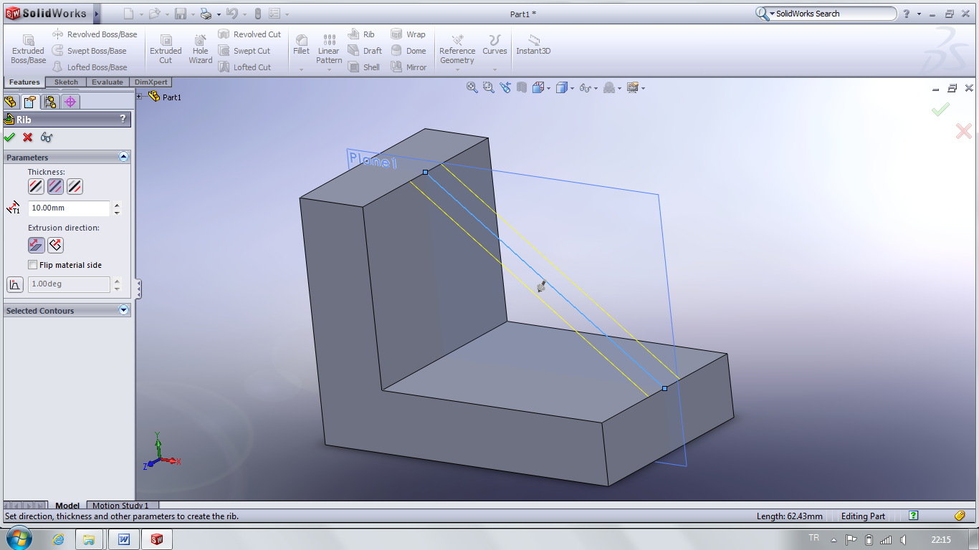

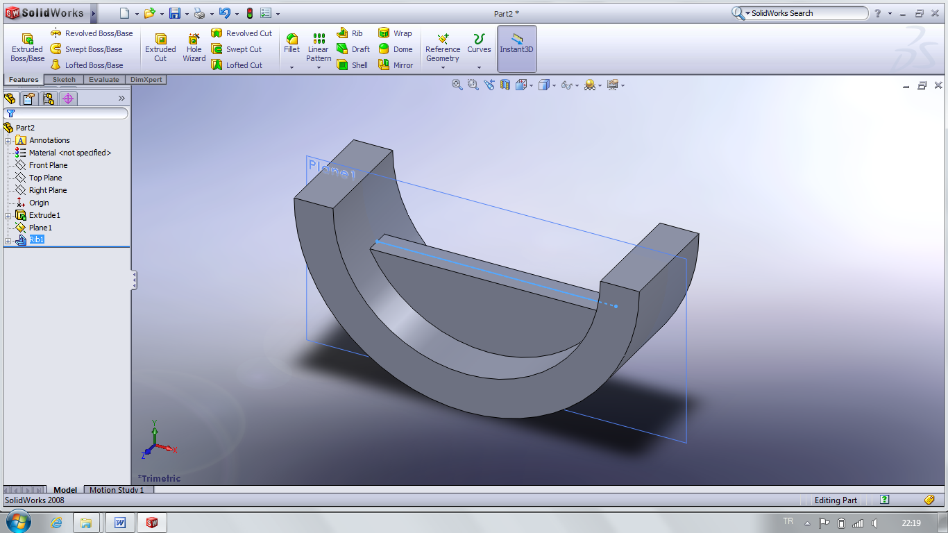

4- DRAFT KOMUTU
Katı model üzerindeki yüzeylere, referans kabul edilen bir yüzeye göre açı girilerek eğim vermek için kullanılan bir komuttur.

Draft Özellik Yöneticisinde, Type of Draft bölümünden;
Neutral Plane (Tarafsız Düzlem): Bu seçenekte ilk yüzey (Neutral Plane) olarak seçilen kısım sabit kalır. Diğer seçilen (Faces to draft) yüzeyler verilen açı değerinde şekillenir. Reverse direction butonuyla eğimin yönü değiştirilir. Face Propagation eğim verilecek yüzeyleri seçme seçeneklerinden All Faces seçilirse Tarafsız düzleme komşu tüm yüzeyler seçilmiş olur.

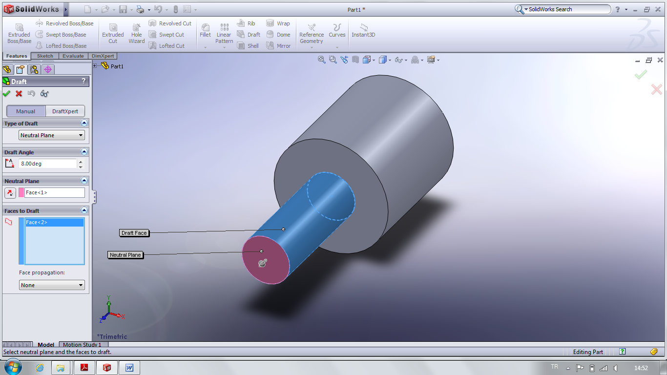

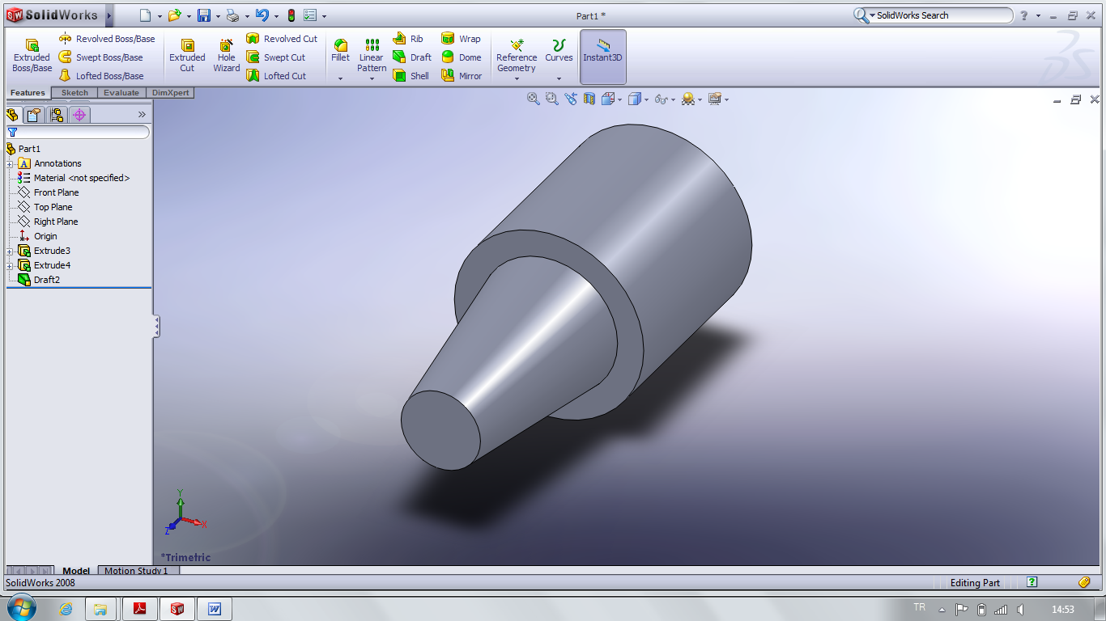

5-SHELL KOMUTU

Parçaları kabuk şeklinde oluşturmaya yarar veya bir parçanın içini boşaltarak duvar kalınlığı verme işlemidir.

Parameters:
İçi boşaltılacak yüzey seçilir. Parameters bölümünden et kalınlığı mesafesi girilir. Eğer et kalınlığını dışa doğru vermek gerekirse Shell outward seçeneği aktif hale getirilir. Açık kalacak yüzey üzerine tıklanır. Eğer farklı yüzeylere farklı et kalınlığı verilecekse Multi-thickness settings kutucuğunu tıklayarak aktif hale getiririz. Daha sonra farklı et kalınlığı verilecek yüzeyleri seçeriz ve işlemi onaylarız.

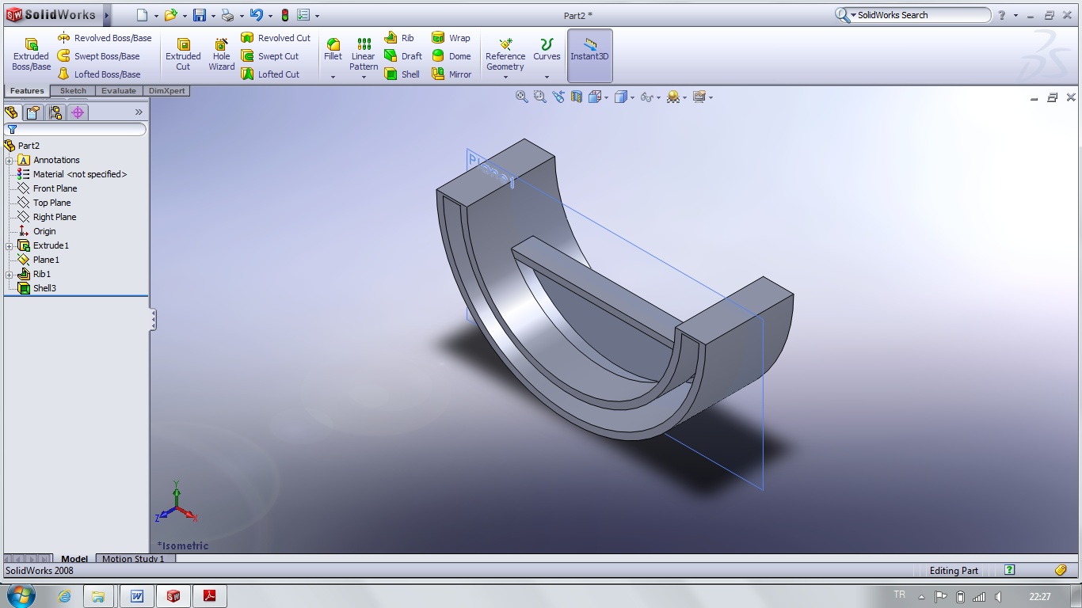

6-WRAP KOMUTU
Düzlemsel yüzeylere çizilen taslak çizimleri, dairesel veya eğri yüzeylere iç/dış bükey olarak sıvama işlemi yapan bir komuttur.

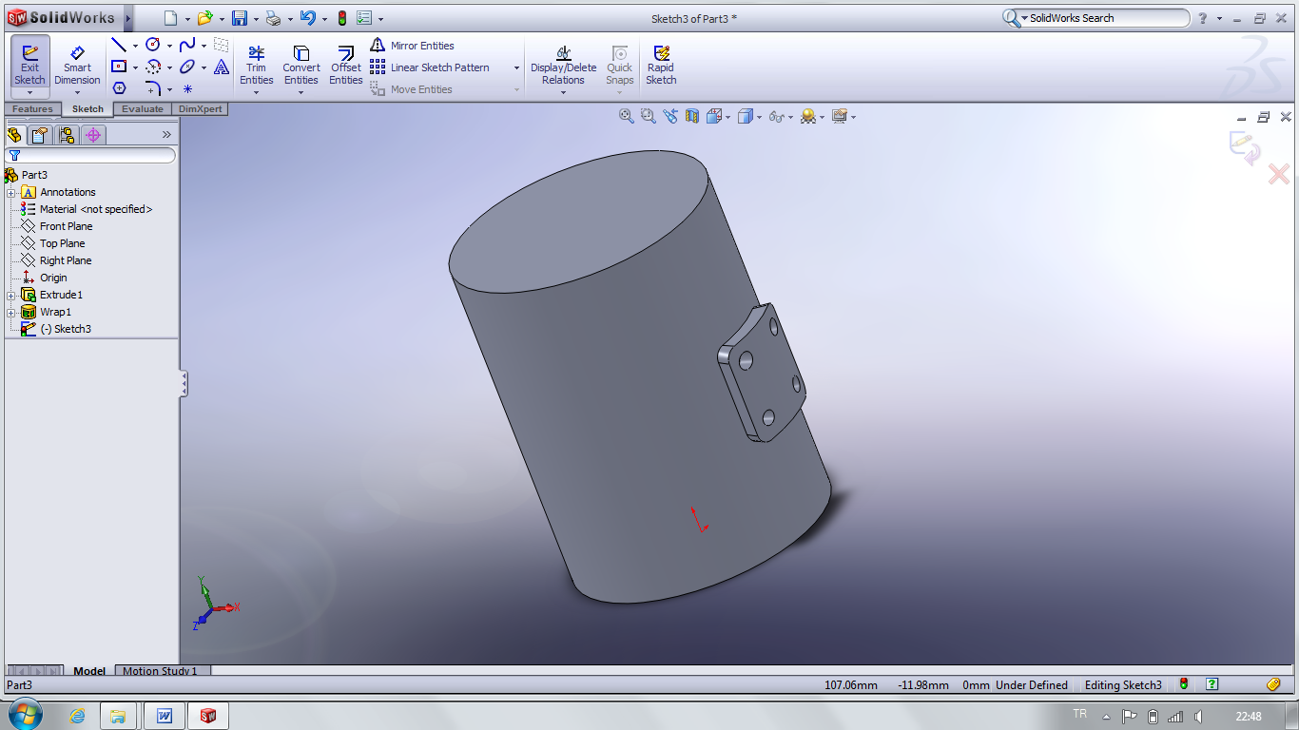

7-DOME KOMUTU
Dairesel veya prizmatik yüzeylere kubbe şeklinde belli estetik yükseklikler yada derinlikler veren bir komuttur. Silindirik yüzeylerde parabolik görüntü verir.

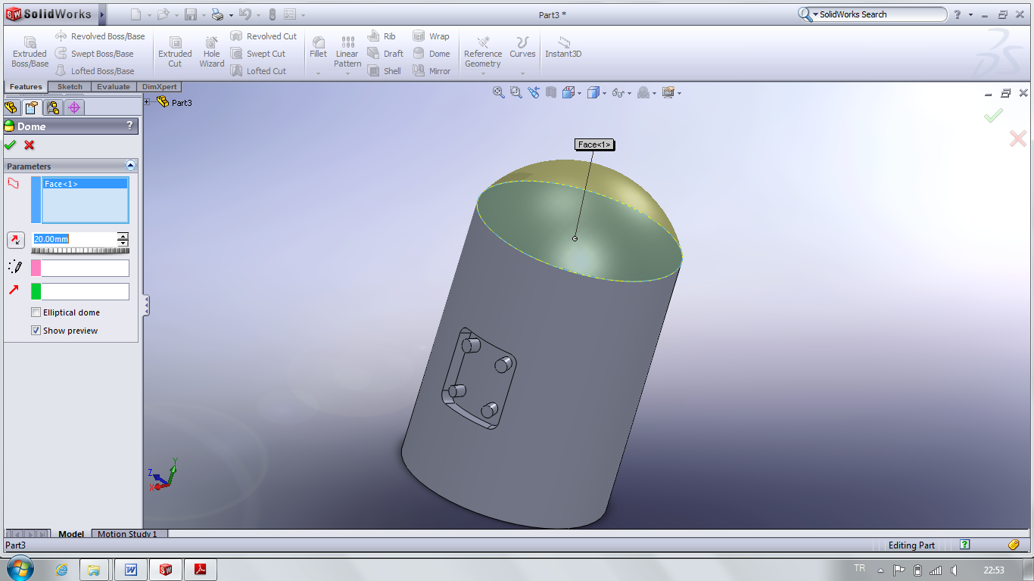

8-SCALE KOMUTU

Modelin geometrisini girilen ölçek değerinde küçültmek veya büyültmek için kullanılan bir komuttur.
Insert / feathures / scale menüsünden ulaşılabilir

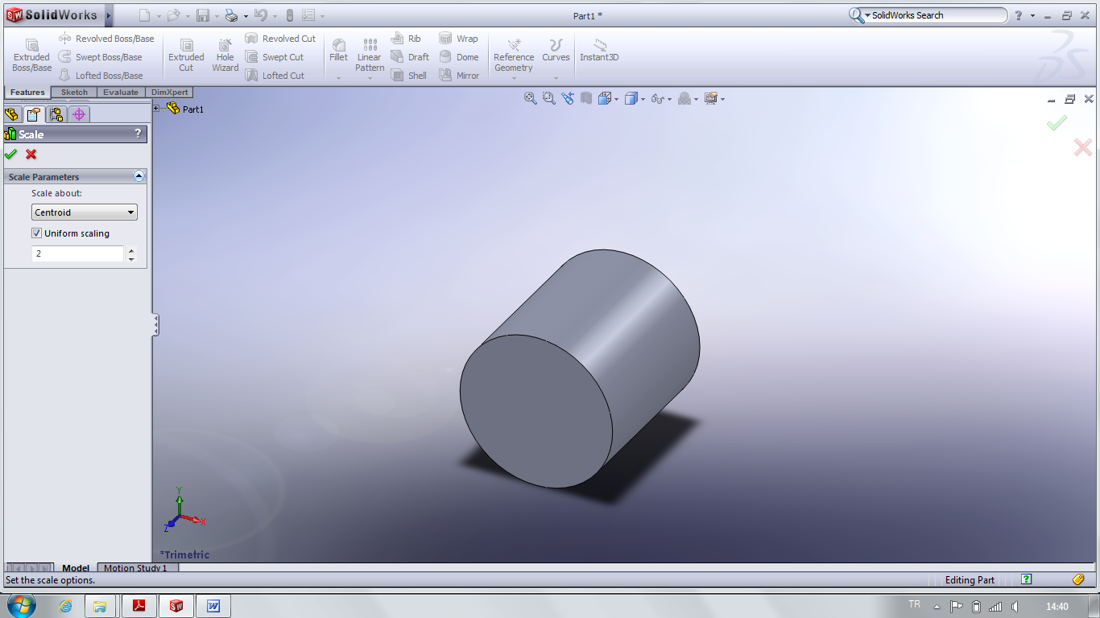

Scale Özellik Yöneticisinde, sabit kalacak olan noktanın belirlendiği Scale about seçenekleri; Centroid: Ağırlık merkezi sabit kalarak boyut küçültür/büyütür.

Origin: Koordinat sistemi 0, 0, 0 noktası sabit tutularak boyutlandırır.
Coordinate System: Sayfa içine eklenmiş bir koordinat sistemi varsa bu koordinat sistemi seçilerek işlem yapılır.
Uniform: Bu seçildiğinde X, Y, Z yönlerinde ortak sabit bir değerle parça küçülür/büyür.
9- DRAFT KOMUTU
Katı model üzerindeki yüzeylere, referans kabul edilen bir yüzeye göre açı girilerek eğim vermek için kullanılan bir komuttur.

Draft Özellik Yöneticisinde, Type of Draft bölümünden;
Neutral Plane (Tarafsız Düzlem): Bu seçenekte ilk yüzey (Neutral Plane) olarak seçilen kısım sabit kalır. Diğer seçilen (Faces to draft) yüzeyler verilen açı değerinde şekillenir. Reverse direction butonuyla eğimin yönü değiştirilir. Face Propagation eğim verilecek yüzeyleri seçme seçeneklerinden All Faces seçilirse Tarafsız düzleme komşu tüm yüzeyler seçilmiş olur.

